DARĪJUMA NORISES PROCESS
1. Reģistrācija EIS un organizācijas profila sagatavošana

1.1. Organizācijas reģistrācija EIS

1.2. Organizācijas profila sagatavošana

2. Pasūtījuma izveide e-pasūtījumu apakšsistēmā

2.1. Preču groza izveide

2.2. pasūtījuma (darījuma) izveide
3.2. Piegādāto preču saņemšana
3.1. Darījumā iekļauto preču nosūtīšana pircējam

3. Preču piegāde (shēma)

3.3. Piegādāto preču kvalitātes pārbaude un tās norādīšana EIS
Saņemot preces, ieteicams pārliecināties par pavadzīmes atbilstību vispārīgās vienošanās nosacījumiem!!!

Kvalificēta piegāde
Pirms preču kvalitātes atzīmēšanas sistēmā, veikt apmaksu par saņemtajām precēm nav pieļaujams!

Pilnvarotā administratora apliecinājums "paraugs"
Reģistrācijas pieteikums "paraugs"
Kā izmantot Elektronisko iepirkumu sistēmu (EIS)?

EIS darbības principi 3
1. Reģistrācija EIS un organizācijas profila sagatavošana 4
1.1. Organizācijas reģistrācija EIS 4
1.2. Organizācijas profila sagatavošana 4
2. Pasūtījuma izveide e-pasūtījumu apakšsistēmā. 6
2.1. Preču groza izveide 7
2.2. pasūtījuma (darījuma) izveide 9
3. Preču piegāde 10
3.1. Darījumā iekļauto preču nosūtīšana pircējam 10
3.2. Piegādāto preču saņemšana 10
3.3. Piegādāto preču kvalitātes pārbaude un tās norādīšana EIS 11
Reģistrācijas paraugs 12
Administratora apliecinājums 13

EIS darbības principi

Elektronisko iepirkumu sistēmas (turpmāk – EIS) e-pasūtījumu apakšsistēmas (turpmāk – Sistēma) pamatā ir elektronisku katalogu princips, kas nozīmē, ka katrs katalogs darbojas kā interneta veikals, kurā pasūtītāji (valsts un pašvaldību iestādes un uzņēmumi) var iegādāties standarta preces un pakalpojumus no tiem piegādātājiem, ar ir noslēgta vispārīgās vienošanās Valsts reģionālās attīstības aģentūras (turpmāk – VRAA) rīkotas iepirkuma procedūras (atklāta konkursa) rezultātā.
Ārstniecības iestāžu reģistrā reģistrētām ārstniecības iestādēm (piemēram, ģimenes ārstu praksēm) ir tiesības iegādāties individuālos aizsardzības līdzekļus un medicīniskās ierīces EIS pamatojoties uz Covid-19 infekcijas izplatības pārvaldības likuma 25.panta septīto daļu.
E-katalogu darbības pamatā ir vispārīgā vienošanās, kas regulē lietotāju darbības un darījumu norisi. Medicīnas preču e-kataloga darbību regulē vienošanās “Par medicīnas preču piegādi Elektronisko iepirkumu sistēmas dalībniekiem” NVD15 (pieejama šeit). Vienošanās 1.pielikumā (.xls datne) iespējams apkopojuma veidā redzēt visu e-katalogā ievietoto preču tehniskās specifikācijas.
Lai varētu izmantot EIS Medicīnas preču e-katalogu NVD15 individuālo aizsardzības līdzekļu un medicīnisko ierīču iegādei, pasūtītājam (turpmāk arī – pircējs un/vai organizācija) ir jāievēro pasūtījuma izveides pamatprincipi:
- pasūtījumu var veidot tikai EIS reģistrēta iestāde (organizācija),
- organizācijas profila ietvaros Pircējam ir jāizveido savu lietotāju (darbinieku) profili un lietotājiem piešķirtas Sistēmas lomas (Apstiprinātājs, Iepircējs, Saņēmējs), lai veiksmīgi izveidotu preču pasūtījumu un saņemtu preces;
- pasūtījuma izveides procesa ietvaros atsevišķas darbības ir jāveic tikai vienu reizi, atsevišķas darbības ir jāveic regulāri – veidojot jaunu pasūtījumu, kā arī ir darbības, kuru veikšana ir ieteicama, bet nav obligāta.

1. Reģistrācija EIS un organizācijas profila sagatavošana

1.1. Organizācijas reģistrācija EIS
Lai reģistrētu organizāciju EIS, tās paraksttiesīgā persona aizpilda EIS tīmekļvietnē www.eis.gov.lv sadaļā “Reģistrācijas informācija” pieejamās reģistrācijas veidlapas (aizpildītu veidlapu paraugus skat. 12. un 13.lpp.).
Veidlapas jāparaksta un to oriģināli jānosūta vienā no diviem norādītajiem veidiem:
- veidlapas, kas parakstītas ar drošu elektronisko parakstu, jānosūta uz: pasts@vraa.gov.lv;
- veidlapas, kas aizpildītas un parakstītas papīra formātā, jānosūta uz adresi: VRAA, Alberta ielā 10, Rīga, LV-1010.
! Pirmajā reģistrācijas veidlapā kā dalībnieka veids jāatzīmē “pasūtītājs” un Ārstniecības iestāžu reģistrā reģistrēta ārstniecības iestāde.
Organizācijas reģistrāciju EIS apliecina fakts, ka no VRAA e-pasta eis_system_messages@vraa.gov.lv otrajā reģistrācijas veidlapā norādītā persona – Administrators – uz veidlapā norādīto e-pasta adresi saņem informāciju – lietotājvārdu, paroli un kodu karti ar pieslēgšanas datiem EIS (kā pirmais organizācijas deleģētais lietotājs ar lomu – Administrators).
Pēc EIS pieslēgšanās datu saņemšanas Administrators autentificējas sistēmā un sagatavo organizācijas profilu darbam EIS.

1.2. Organizācijas profila sagatavošana
Administrators, atverot EIS sākumlapas šķirkli “Organizācijas”, sadaļā “Adreses un kontaktpersonas”, izveido pircēja Piegādes adresi atverot “Pievienot adresi”, un aizpilda datus par piegādes adresi un kontaktpersonu.
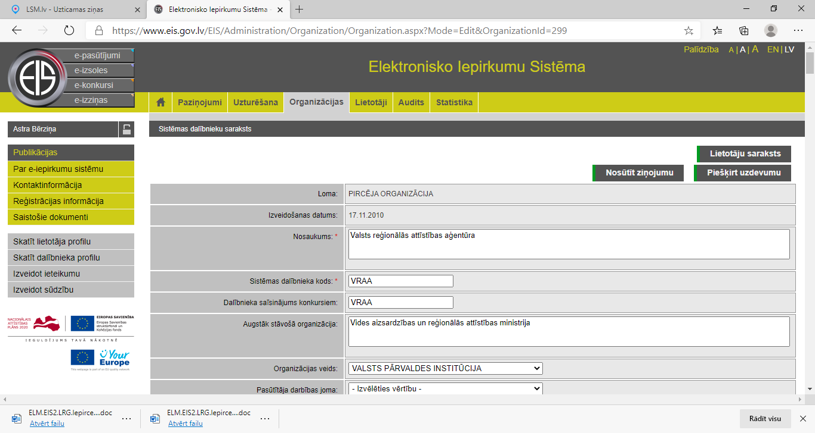
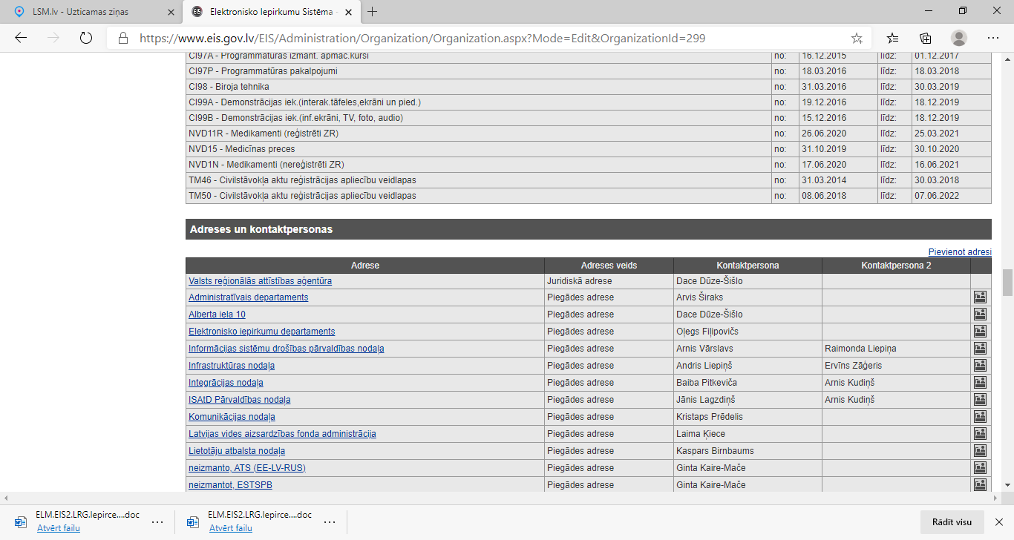
Lai Sistēmā pasūtītu preces, nepieciešams noteikt personas, kas no organizācijas puses piedalīsies pasūtījuma izveides un preču saņemšanas procesā – veidos pasūtījumu, to apstiprinās, kā arī saņems, pārbaudot piegādāto preču kvalitāti.
Visas minētās darbības pasūtījuma izveidē (no pasūtījuma izveides līdz preču saņemšanai un kvalitātes apstiprināšanai) organizācijas ietvaros var veikt arī viens lietotājs (piemēram, Administrators var pats sev piešķirt visas lietotāju lomas – Apstiprinātājs, Iepircējs un Saņēmējs).
Ja organizācijas ietvaros nosaka, ka katru no veicamajām darbībām veiks dažādas personas (organizācijas darbinieki), tad Administrators katrai personai izveido atsevišķus lietotāja profilus EIS, piešķirot piekļuves datus (lietotājvārdu, paroli un kodu karti ar pieslēgšanas datiem EIS), kā arī piešķirot EIS lietotāja lomas, piemēram, Iepircējs, Apstiprinātājs vai Saņēmējs.
! Svarīgi ievērot lietotāju lomu piešķiršanas secību (ja tās visas piešķir vienai personai):
- Apstiprinātājs (pēc tam poga “Saglabāt”)
- Iepircējs (pēc tam poga “Saglabāt”),
- Saņēmējs (pēc tam poga “Saglabāt”).
! Ja visas lietotāju lomas ir piešķirtas vienai personai un uzreiz pēc lomu piešķiršanas vēlaties veidot preču pasūtījumu, nepieciešams beigt darbu EIS, un autentificēties darbam EIS atkārtoti.
! Detalizēta instrukcija par lietotāju profila sagatavošanu darbam ir pieejama šeit.
Pircēja organizācijai veiksmīga pasūtījuma rezultāts ir saņemtas preces pilnā sortimentā un pilnā apjomā un kvalitātē atbilstoši pasūtījumā norādītajai informācijai, par ko piegādātājs attiecīgi saņem samaksu. EIS e-pasūtījumu apakšsistēmā iegādāto preču apmaksa notiek tikai ar pēcapmaksu, tas ir – pēc visu pasūtījumā iekļauto preču saņemšanas, preču piegādes brīdī saņemot pavadzīmi no piegādātāja.
Atgādinām, ka pasūtījumā norādītajā cenā ir iekļautas arī piegādes izmaksas, tādējādi atsevišķi par piegādi pircēja organizācijai nav jāmaksā.
! Konsultācijas jautājumu vai neskaidrību gadījumā:

- Konsultācijas par reģistrēšanos EIS – Lietotāju atbalsta nodaļas tel. Nr. 66155511 vai 67350628
- Elektroniski parakstītu dokumentu nosūtīšana VRAA – pasts@vraa.gov.lv
- Jautājumu uzdošana par EIS e-pasūtījumu apakšsistēmas darbības principiem – eis@vraa.gov.lv

2. Pasūtījuma izveide e-pasūtījumu apakšsistēmā.
Pasūtījuma procesu EIS raksturo “Pasūtījumu un piegāžu statusu koks” (skat. šeit):
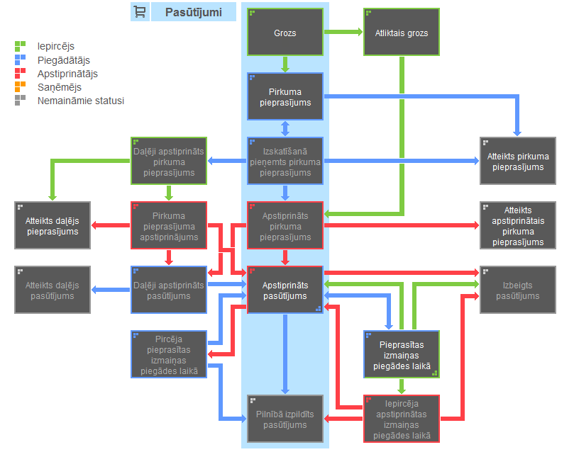
Lietotājam ir iespējams izmantot palīdzības izsaukšanas pogu (palīdzības poga atrodas ekrāna augšējā, labajā stūrī, uz kuras uzspiežot, atveras skaidrojums par konkrēto ekrānformu “Lietotāju rokasgrāmatā”, no kuras palīdzība tika izsaukta) .

2.1. Preču groza izveide

- Lietotājs ar lomu “Iepircējs” autentificējas EIS, atver Sistēmu, izvēlas Medicīnas preču katalogu NVD15 un sameklē interesējošo kataloga preču sadaļu un apakšsadaļu
- Katrā sadaļā Iepircējam redzams lētāko preču saraksts izvēlētajā kataloga daļā un sadaļā savā piegādes adresē
- Ar filtra palīdzību var veikt preču atlasīšanu pēc lietotāja noteiktiem kritērijiem (vienu vai vairākām specifiskajām īpašībām), piemēram:
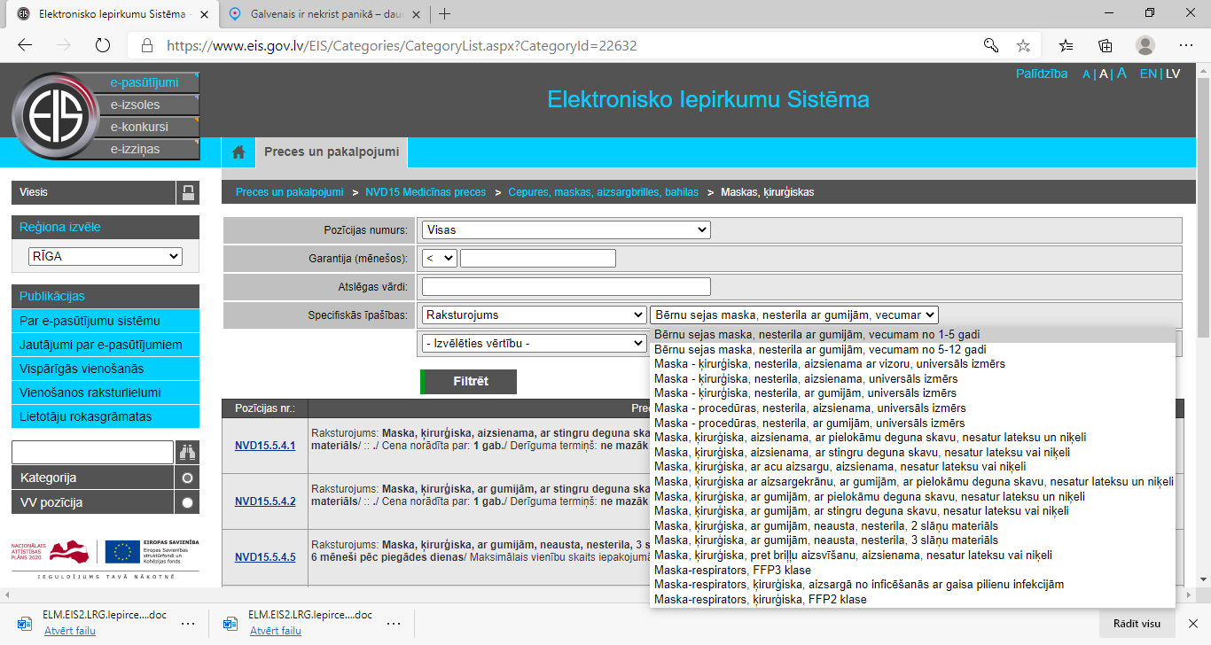
- Katrai sarakstā attēlotajai precei ir pieejama poga
- Liekot grozā pirmo preci, Sistēmā parādās informatīvs sistēmas brīdinājums par aktīvā groza izveidi.
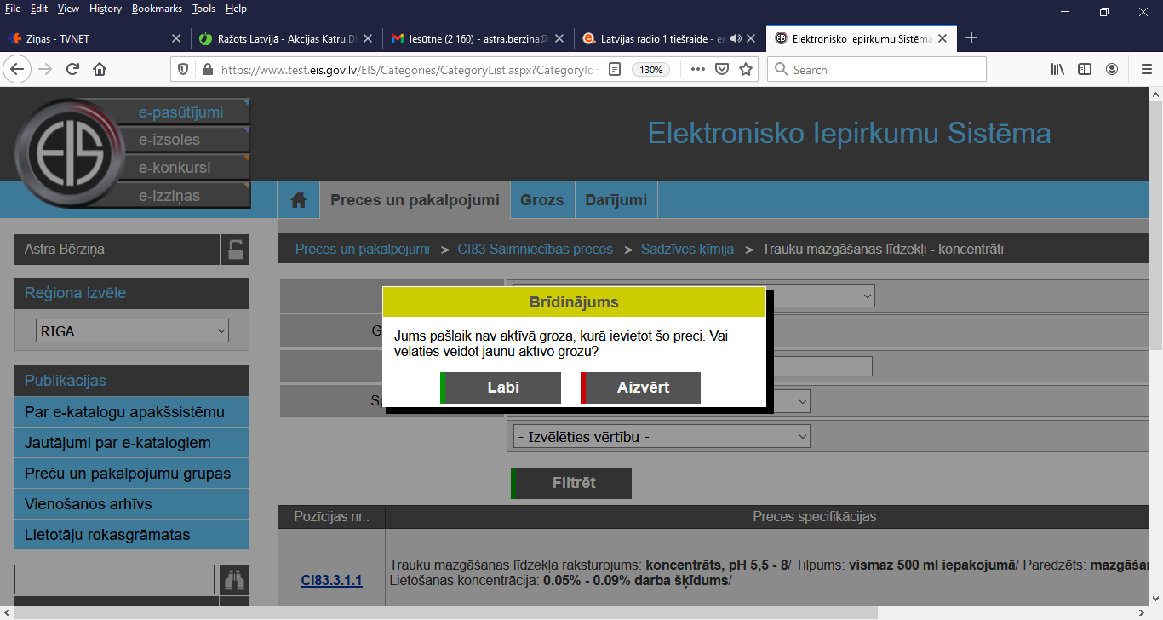
- Nospiežot pogu “Labi” šķirklī “Grozs” izveidojas Aktīvais grozs
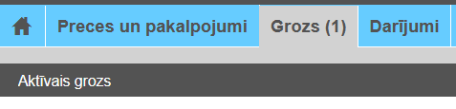
- Aktīvajā grozā ir jānorāda nepieciešamais preču skaits. Pēc preču skaita precizēšanas, veic darījuma pārrēķinu, spiežot pogu Pārrēķināt.
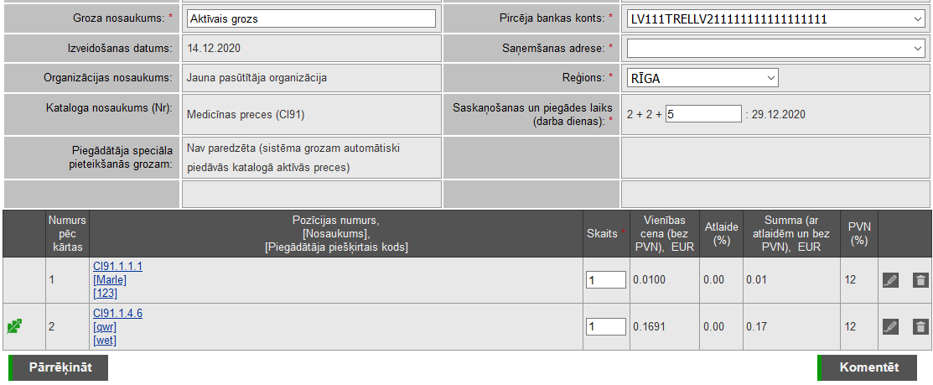
Iepircējs komentāros var norādīt informāciju par piegādes apstākļiem, vēlamo piegādes laiku (darbdienas ietvaros) vai citiem piegādē svarīgiem aspektiem.
! Gadījumos, kad precizējot preču skaitu, parādās informatīvs sistēmas brīdinājums par ievadīto preču skaita dalāmības iespējām, ir jāizvērtē, vai izvēlēto preču skaits iepakojumā dalās ar brīdinājumā minēto skaitli, izvērtējot preču skaitu iepakojumā, kas preces kartiņā norādīts pie “vienību skaits iepakojumā”. Nepieciešamības gadījumā ieteicams izvēlēties preču skaitu, kas dalās ar sistēmas brīdinājumā norādīto skaitli.
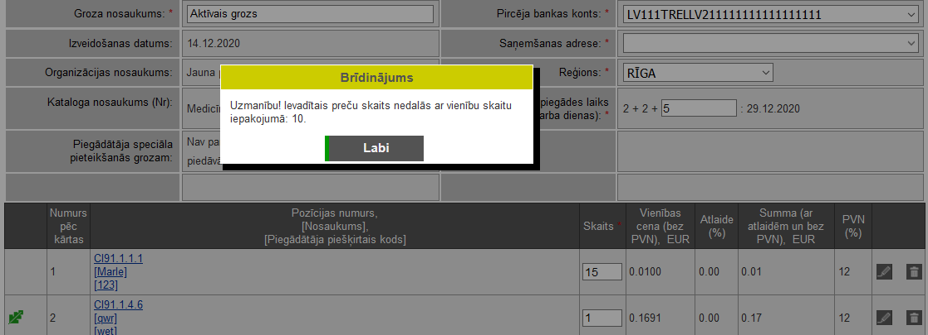

- Kartiņā “Prece”(kas redzama atverot preces nosaukumu grozā vai preces kārtas numuru preču sarakstā) redzamā informācija ir izvēlētās preces tehniskā specifikācija. Piegādātajai precei pilnībā jāatbilst norādītajai tehniskajai specifikācijai.
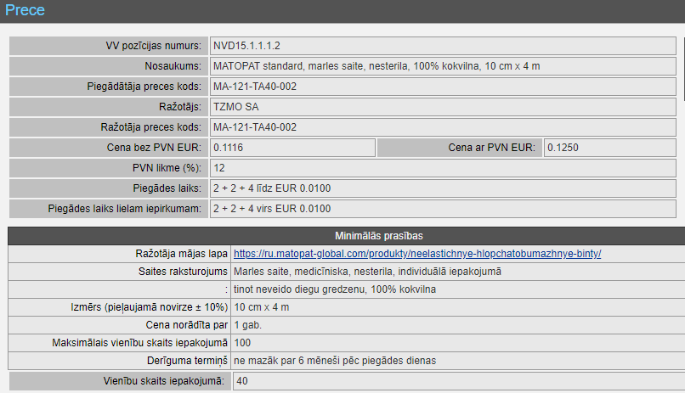

2.2. pasūtījuma (darījuma) izveide
- Pēc preču ievietošanas grozā un kopējās cenas pārrēķina, Iepircējs izveido pasūtījumu, nospiežot pogu “Nosūtīt pirkuma pieprasījumu” 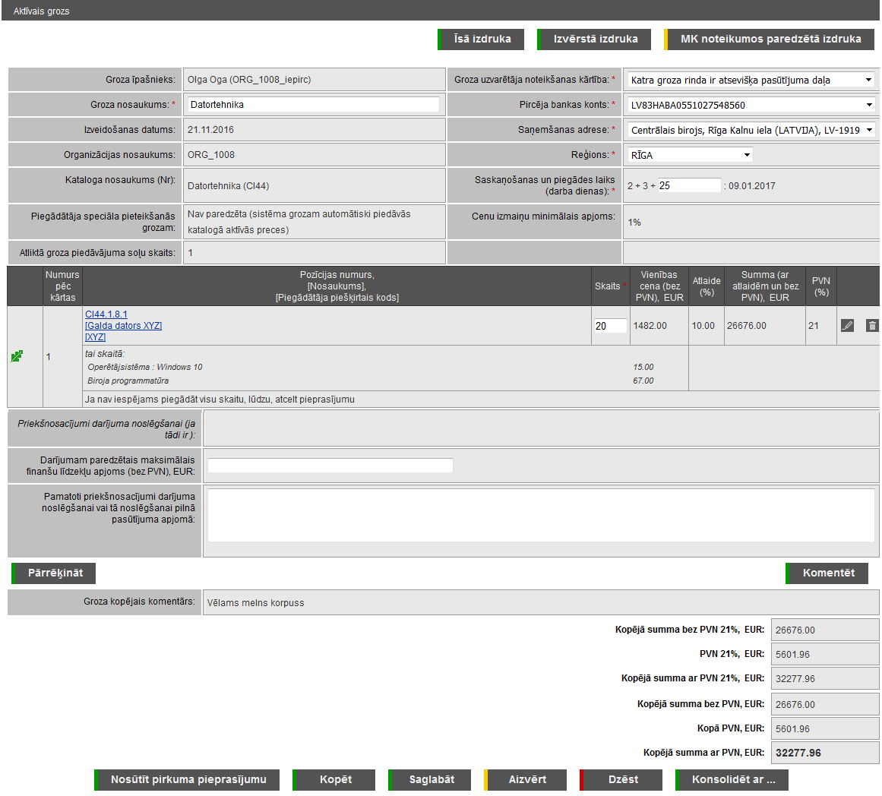.
- Pēc pirkuma pieprasījuma izveides, Piegādātājs saņem informāciju, ka ir izveidojies Pirkuma pieprasījums un tam jāveic šī pirkuma pieprasījuma izvērtēšana un apstiprināšana. Piegādātājam 2 darbdienu laikā jāapstrādā saņemtais pirkuma pieprasījums. Pēc pirkuma pieprasījuma apstiprināšanas no Piegādātāja puses darījuma statuss mainās uz Apstiprināts pirkuma pieprasījums.
- No Piegādātāja puses apstiprinātais pirkuma pieprasījums 2 darbdienu laikā Apstiprinātājam jāapstiprina (vai daļēji apstiprināta pirkuma pieprasījuma gadījumā – secīgi ar lomu Iepircējs un Apstiprinātājs). Darījuma statuss pēc šī apstiprinājuma mainās uz “Apstiprināts pasūtījums”, kura piegāde jāveic vispārīgajā vienošanās noteiktajā maksimālajā termiņā – 5 darbdienu laikā.
- Ja Apstiprinātājs 2 darbdienu laikā nav veicis pirkuma pieprasījuma apstiprināšanu, Sistēma automātiski nomaina statusu uz “Atteikts apstiprinātais pirkuma pieprasījums” un darījums tiek atcelts.
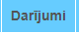
! Informācija par darījuma aktuālo statusu ir redzama Sistēmas sadaļā

3. Preču piegāde
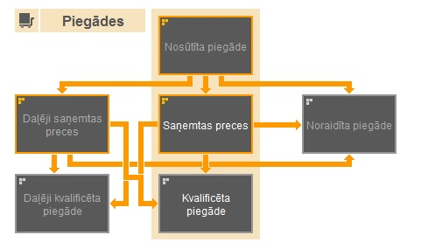

3.1. Darījumā iekļauto preču nosūtīšana pircējam
Piegādātājs, plānojot piegādes laiku, ne vēlāk kā vienu dienu pirms faktiskās preču piegādes, sistēmā izveido piegādi, ievadot darījumam piesaistītās pavadzīmes numuru. Šo darbību rezultātā darījuma statuss mainās uz Nosūtīta piegāde.

3.2. Piegādāto preču saņemšana
- Lai apstiprinātu preču saņemšanu, pircēja pārstāvis ar lomu Saņēmējs pārliecinās par atvesto preču skaitu un kvalitāti. EIS e-pasūtījumu apakšsistēmā iegādāto preču apmaksa notiek tikai ar pēcapmaksu, tas ir – pēc visu pasūtījumā iekļauto preču un pavadzīmes saņemšanas.
! Saņemot preces, ieteicams pārliecināties par pavadzīmes atbilstību vispārīgās vienošanās nosacījumiem, proti, pavadzīmē jābūt norādītiem pircēju un piegādātāju puses rekvizītiem, kā arī būtiskiem darījuma norises parametriem – vispārīgās vienošanās numurs, pirkuma pieprasījuma (darījuma) numurs un kā samaksas termiņš norādīts - “saskaņā ar vispārīgo vienošanos”.
- Lai atzīmētu Sistēmā preču saņemšanas faktu, Saņēmējs atver darījumu un kolonnā “Saņemts” norāda saņemto preču skaitu un spiež pogu Apstiprināt saņemšanu. Statuss darījumam mainās uz Saņemtas preces.
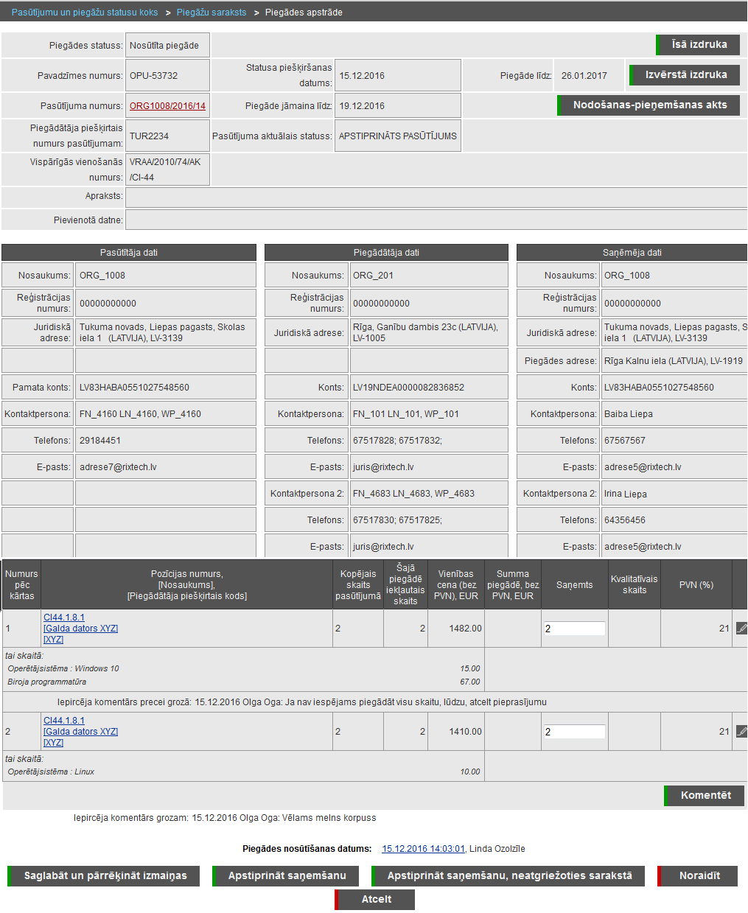
- Ja nav saņemts pilns darījumā iekļauto preču skaits vai sortiments, Saņēmējs norāda tikai faktiski saņemto skaitu un darījuma statuss mainās uz Daļēji saņemtas preces.
! Ja 48 stundu laikā pēc piegādes izveides sistēmā (Saņēmējs saņem e-pastu no: eis_system_messages@vraa.gov.lv) preces nav piegādātas, Saņēmējam jānoraida piegādes fakts, spiežot pogu “Noraidīt” un statuss darījumam ir Noraidīta piegāde. !

3.3. Piegādāto preču kvalitātes pārbaude un tās norādīšana EIS

Saņēmējs kvalitātes norādīšanas stadijā:
- norāda kvalitatīvo preču skaitu vai atzīmē Viss kvalitatīvs, darījuma statuss mainās uz Pilnībā izpildīts pasūtījums ar piegādes statusu Kvalificēta piegāde.
- norāda skaitu “0” kolonnā “Kvalitatīvais skaits” precēm, kuru kvalitāte neatbilst tehnisko specifikāciju prasībām atbilstoši pasūtījumā minētajam (ražotājs, preču tehniskie parametri, utt.), norāda komentārā kvalitātes problemātiku; darījuma statuss mainās uz Noraidīta piegāde; šādā gadījumā piegādātājam vispārīgajā vienošanās noteiktajā termiņā jāveic neatbilstošo preču nomaiņa, kā arī sistēmā jānosūta jauns paziņojums par piegādi, kur Saņēmējam atkārtoti jāapstiprina saņemšanas fakts un saņemto preču kvalitāte.
- norāda tikai kvalitatīvo preču skaitu kolonnā “Kvalitatīvais skaits”, ja daļa no atvestajām precēm neatbilst tehnisko specifikāciju prasībām (ražotājs, preču tehniskie parametri, utt.); darījuma statuss mainās uz Daļēji kvalificēta piegāde. Tālākā rīcība ir identiska iepriekšējā punktā norādītajam.
! Ja visas saņemtās preces ir kvalitatīvas (atbilstošas tehniskajiem parametriem), kā arī pavadzīmē norādītā informācija ir korekta, Saņēmējs var neveikt augstāk minētās darbības Sistēmā. Šādā gadījumā Sistēma automātiski veiks darījuma statusa maiņu uz Kvalificēta piegāde.
! Pirms preču kvalitātes atzīmēšanas sistēmā, veikt apmaksu par saņemtajām precēm nav pieļaujams!
! Pēc preču kvalitātes apstiprināšanas pircējam ir tiesības veikt samaksu tādā apmērā, kāda ir darījumā norādītā summa. Jāveic pavadzīmes un darījuma savstarpēja salīdzināšana – preču skaitam, cenām bez PVN, PVN likmēm ir jāsakrīt.

Reģistrācijas paraugs
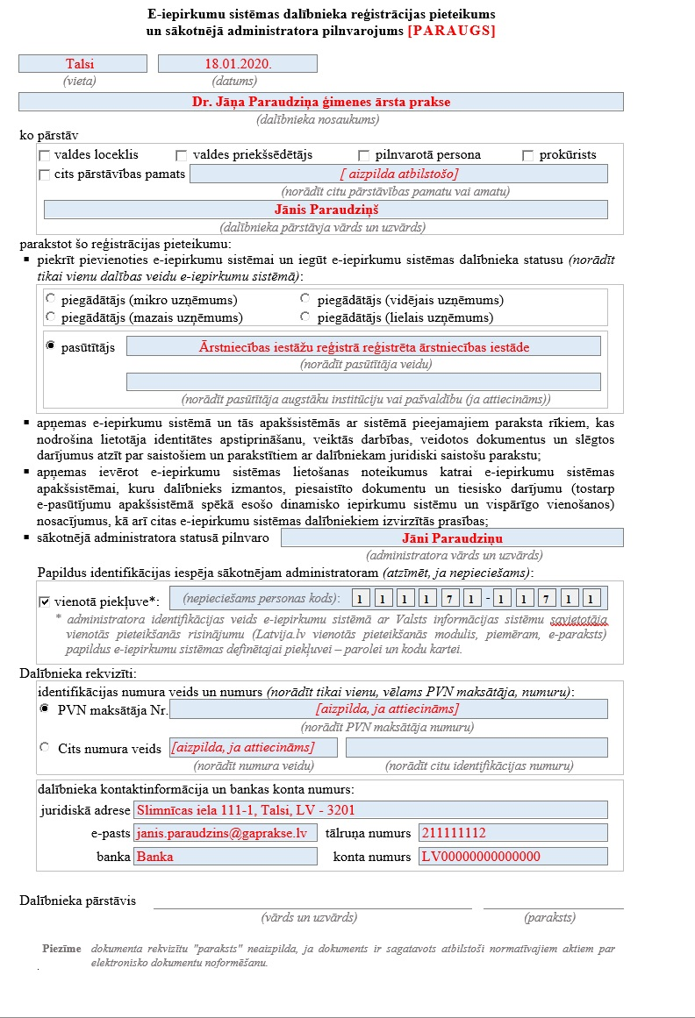

Administratora apliecinājums

